Легенды

Фото:i (72)
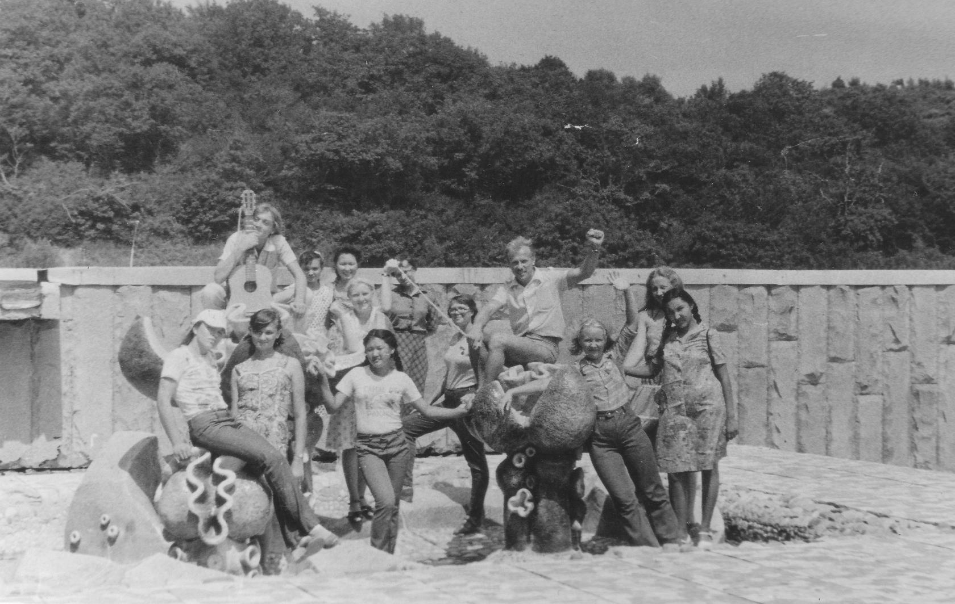i (72)
Комментарий: Фото:i (72)
Наименование папки: Легенды

Фото:i
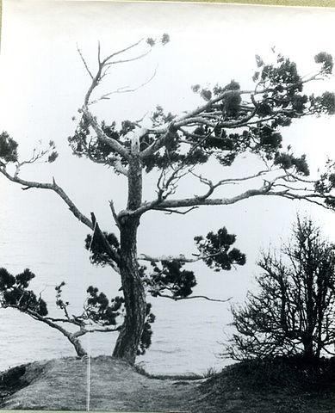i
Комментарий: Фото:i
Наименование папки: Легенды

Фото:image.jpg сосна март 1970 Виктор Рыженко
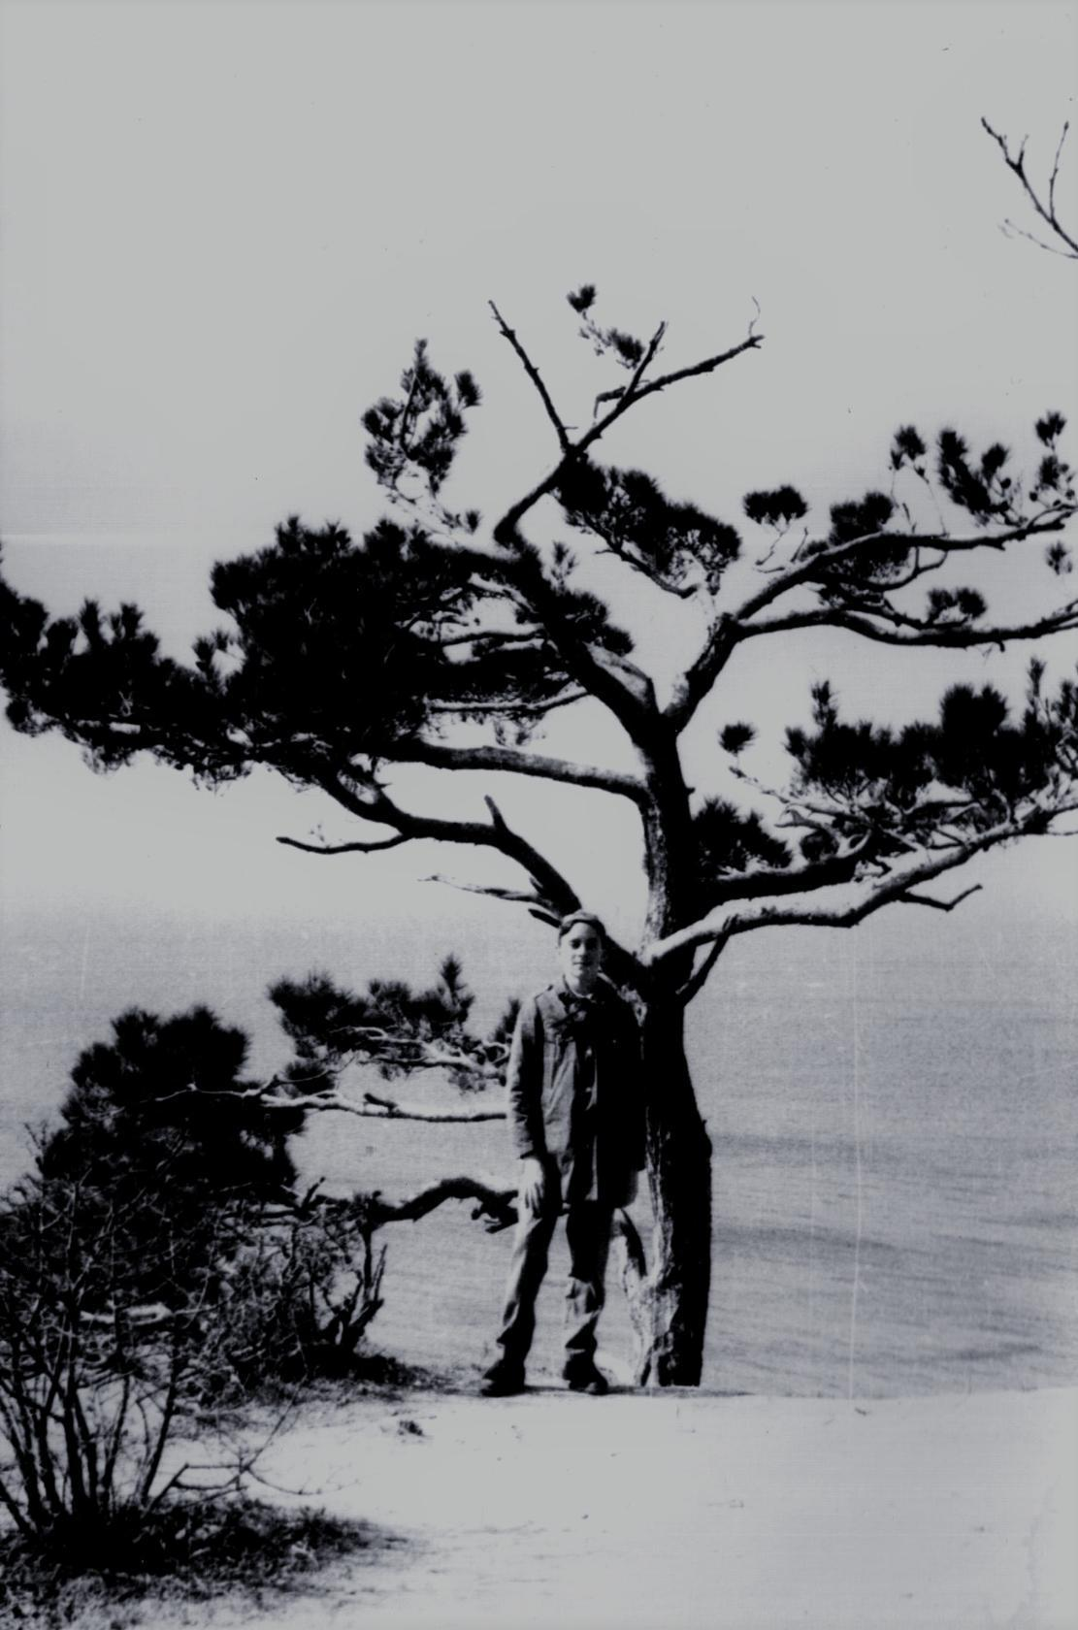image.jpg сосна март 1970 Виктор Рыженко
Комментарий: Фото:image.jpg сосна март 1970 Виктор Рыженко
Наименование папки: Легенды

Фото:LH8Ws4olHYc
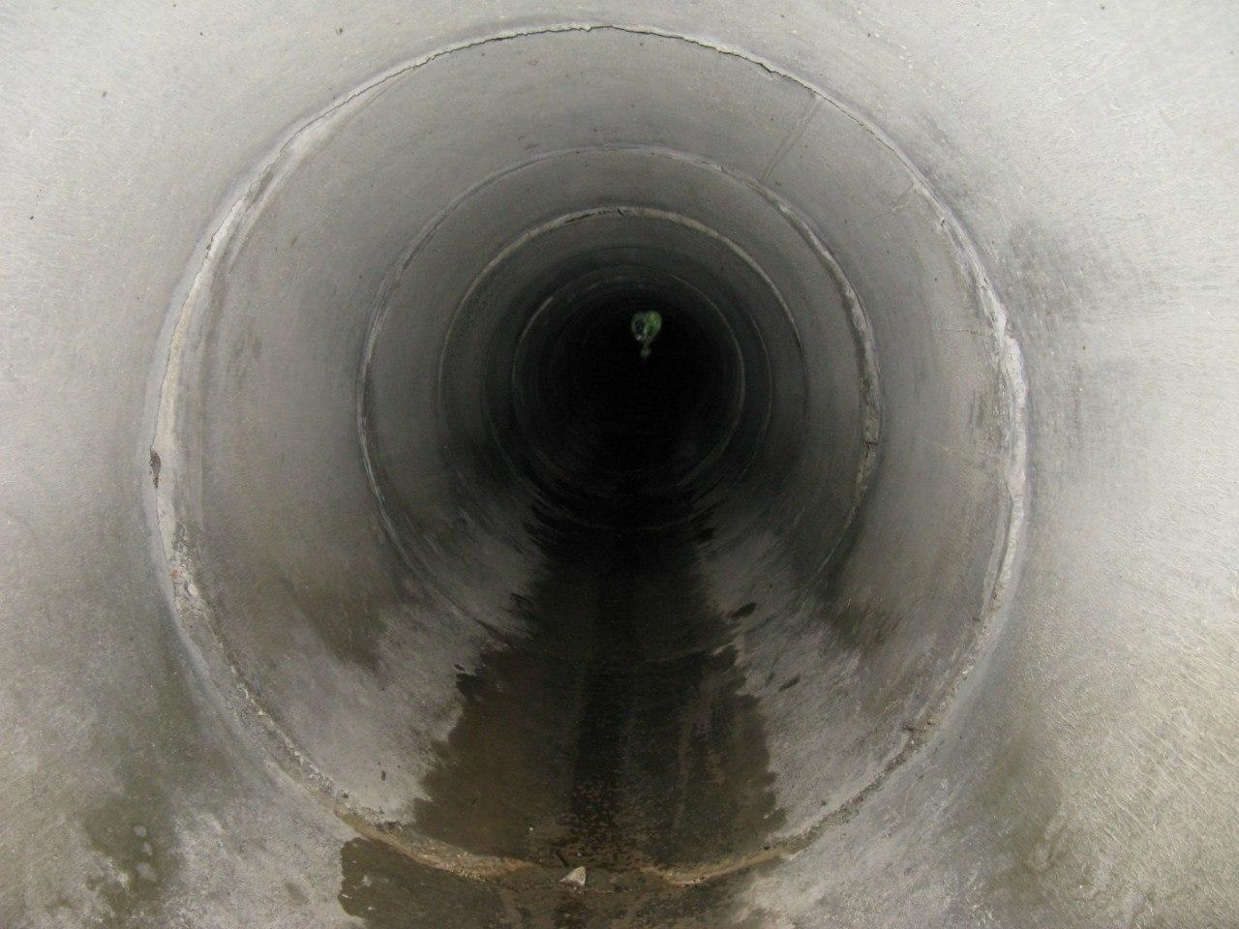LH8Ws4olHYc
Комментарий: Фото:LH8Ws4olHYc
Наименование папки: Легенды

Фото:Александр Шешенин, КТО, Игорь Новосёлов
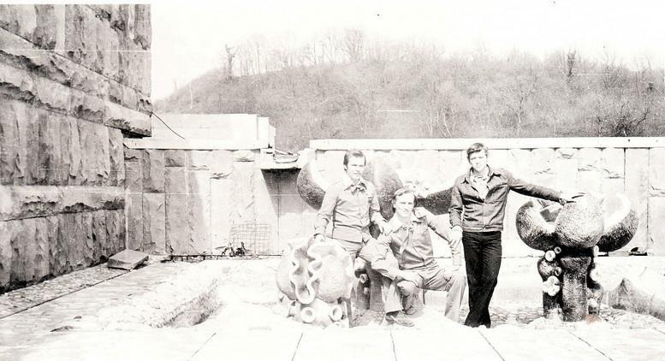Александр Шешенин, КТО, Игорь Новосёлов
Комментарий: Фото:Александр Шешенин, КТО, Игорь Новосёлов
Наименование папки: Легенды

Фото:Александр Шишенин, КТО, Игорь Новосёлов
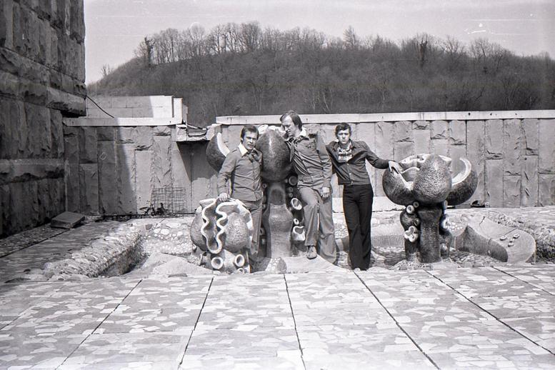Александр Шишенин, КТО, Игорь Новосёлов
Комментарий: Фото:Александр Шишенин, КТО, Игорь Новосёлов
Наименование папки: Легенды

Фото:Каменые цветы
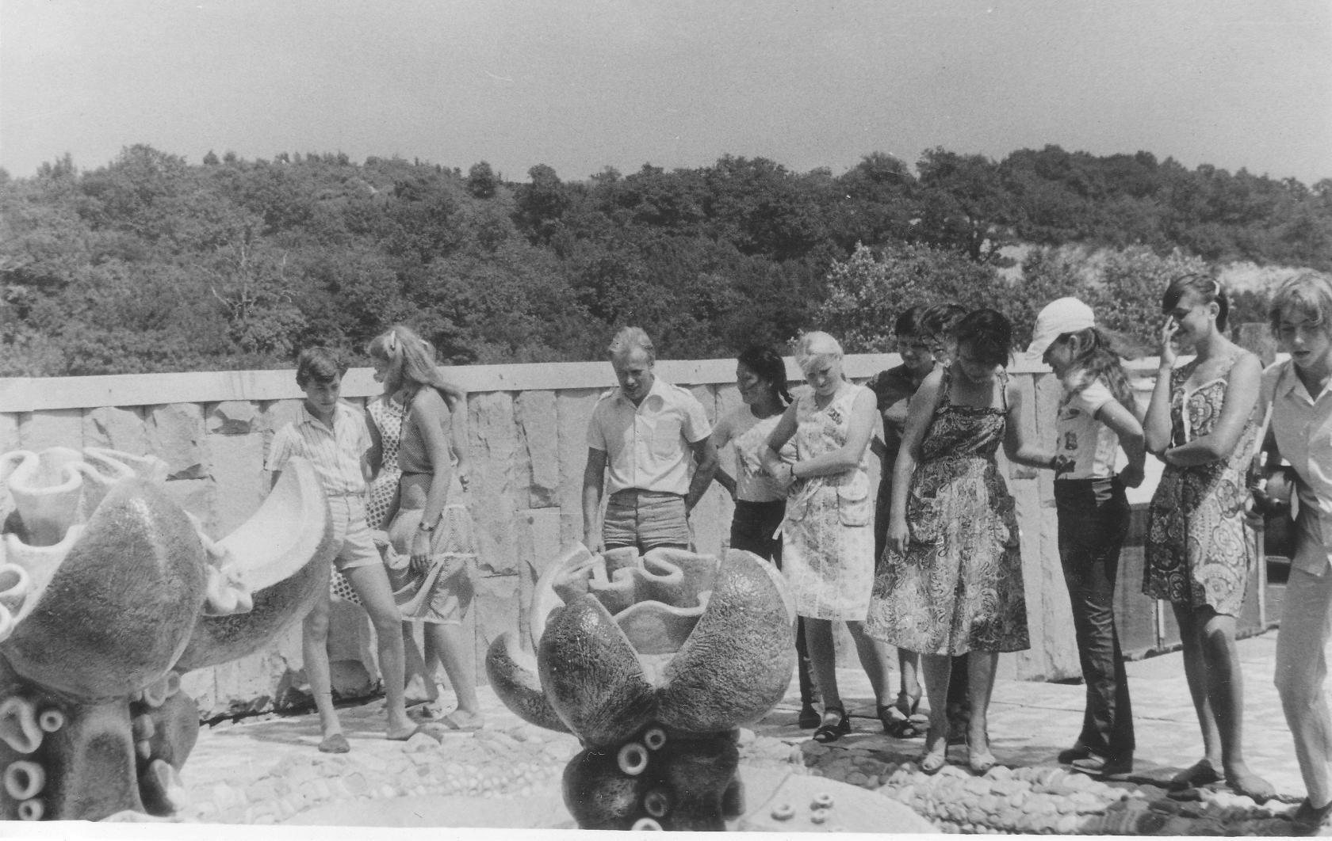Каменые цветы
Комментарий: Фото:Каменые цветы
Наименование папки: Легенды

Фото:Каменые цветы
Каменые цветы
Комментарий: Фото:Каменые цветы
Наименование папки: Легенды

Фото:Краб в Солнечной и Анна Сабунаева
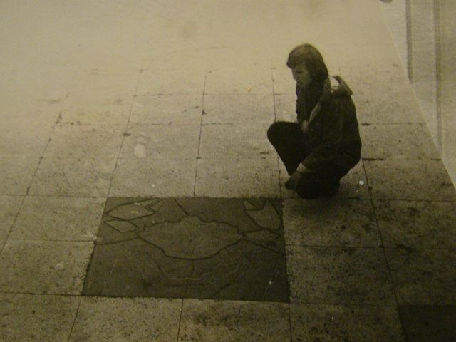Краб в Солнечной и Анна Сабунаева
Комментарий: Фото:Краб в Солнечной и Анна Сабунаева
Наименование папки: Легенды

Фото:Лилия Гегуева (Шемякина), Белла Бугулова, Залина Каирова (Габуева)
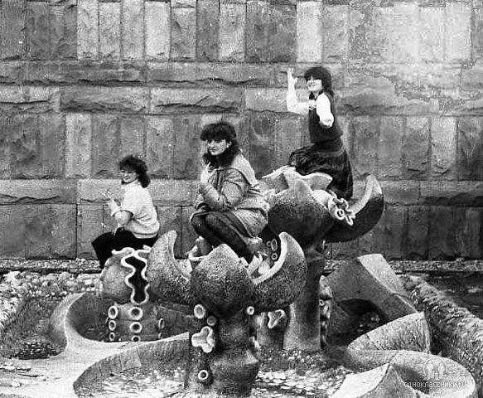Лилия Гегуева (Шемякина), Белла Бугулова, Залина Каирова (Габуева)
Комментарий: Фото:Лилия Гегуева (Шемякина), Белла Бугулова, Залина Каирова (Габуева)
Наименование папки: Легенды

Фото:Любовь Куликова, Ольга Сорока, КТО, Елена Емельянова
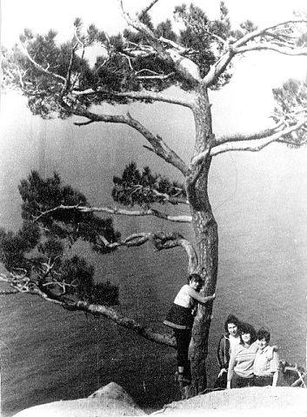Любовь Куликова, Ольга Сорока, КТО, Елена Емельянова
Комментарий: Фото:Любовь Куликова, Ольга Сорока, КТО, Елена Емельянова
Наименование папки: Легенды

Фото:Мильке Александр
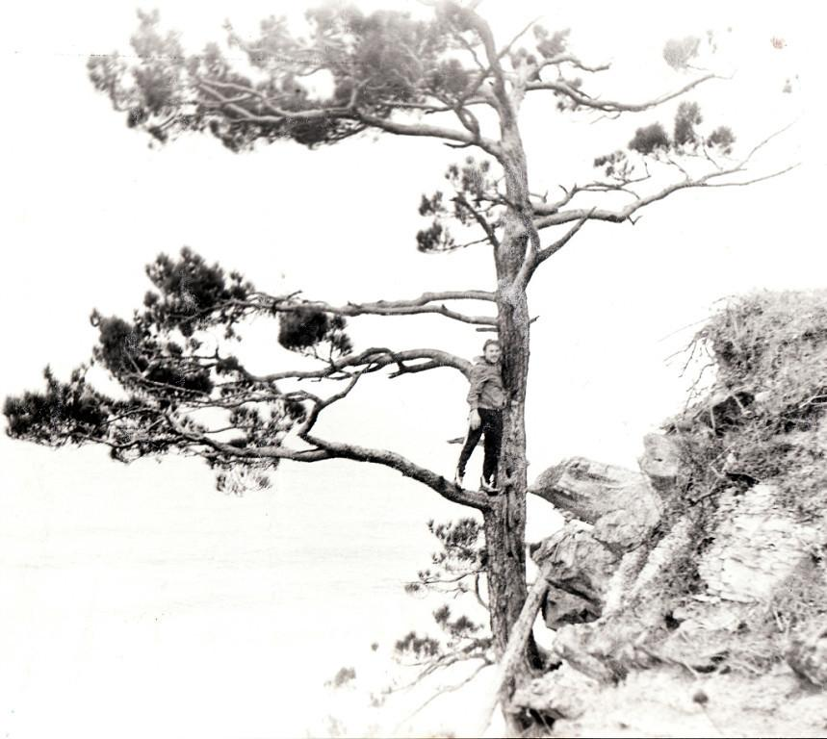Мильке Александр
Комментарий: Фото:Мильке Александр
Наименование папки: Легенды

Фото:Некрасов Михаил.
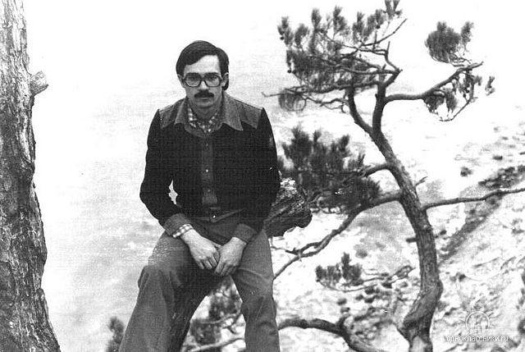Некрасов Михаил.
Комментарий: Фото:Некрасов Михаил.
Наименование папки: Легенды

Фото:Одинокая сосна......
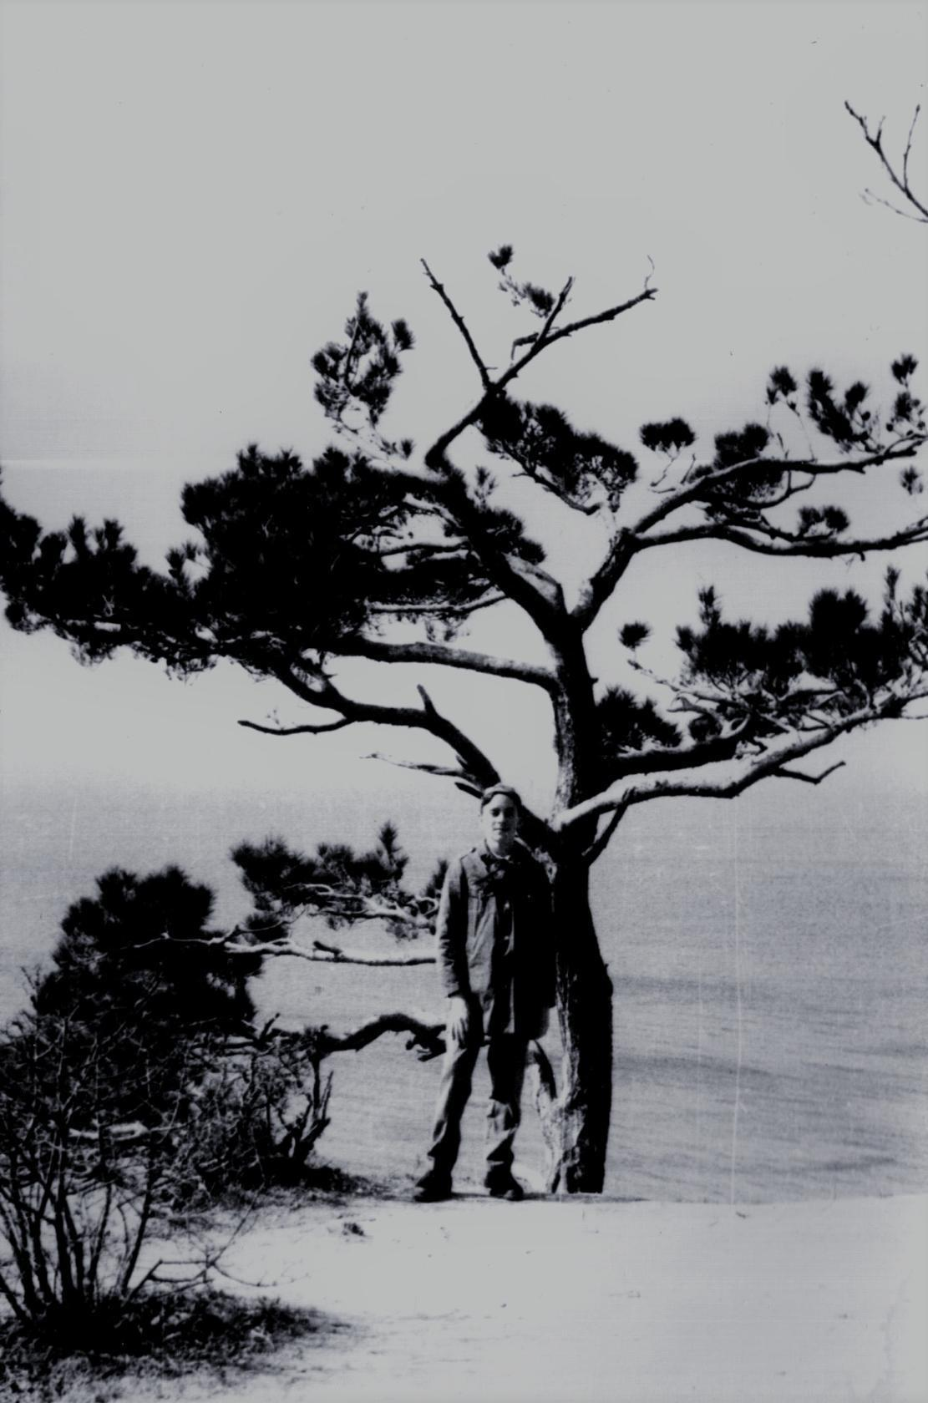Одинокая сосна......
Комментарий: Фото:Одинокая сосна……
Наименование папки: Легенды

Фото:Одинокая сосна.....
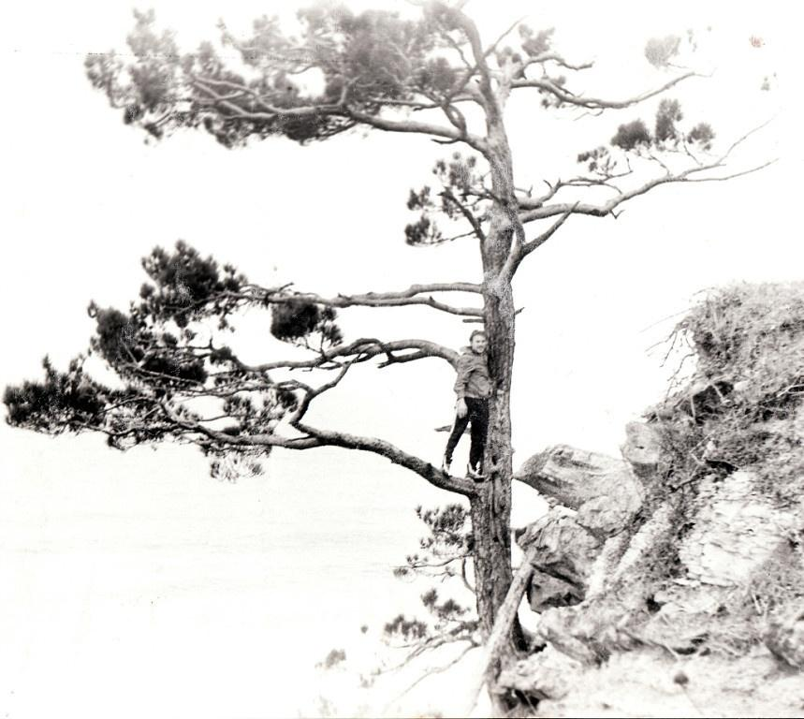Одинокая сосна.....
Комментарий: Фото:Одинокая сосна…..
Наименование папки: Легенды

Фото:Одинокая сосна....
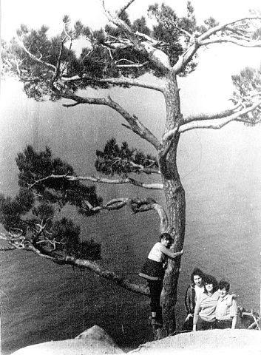Одинокая сосна....
Комментарий: Фото:Одинокая сосна….
Наименование папки: Легенды

Фото:Одинокая сосна...
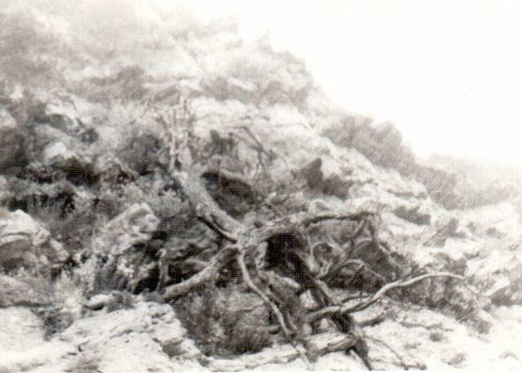Одинокая сосна...
Комментарий: Фото:Одинокая сосна…
Наименование папки: Легенды

Фото:Одинокая сосна.
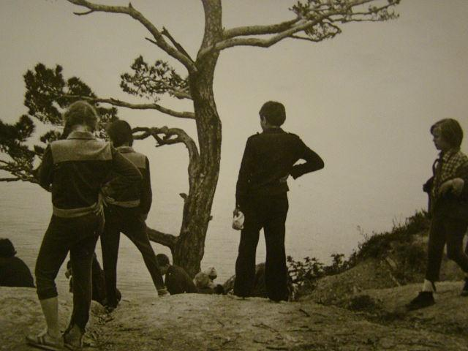Одинокая сосна.
Комментарий: Фото:Одинокая сосна.
Наименование папки: Легенды

Фото:Одинокая сосна
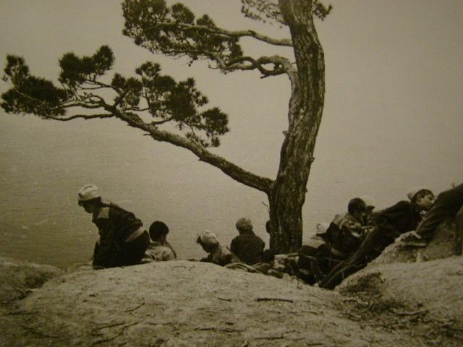Одинокая сосна
Комментарий: Фото:Одинокая сосна
Наименование папки: Легенды

Фото:Семь стариков Рита Рыбина и Ирина Бирюкова
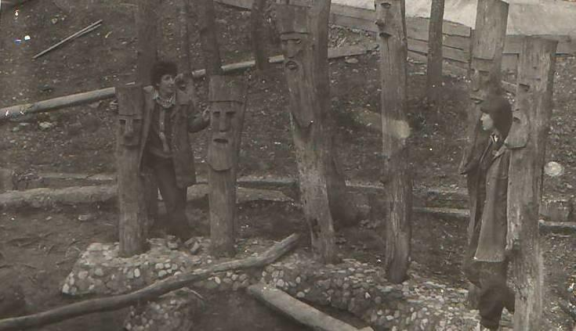Семь стариков Рита Рыбина и Ирина Бирюкова
Комментарий: Фото:Семь стариков Рита Рыбина и Ирина Бирюкова
Наименование папки: Легенды

Фото:сосна....
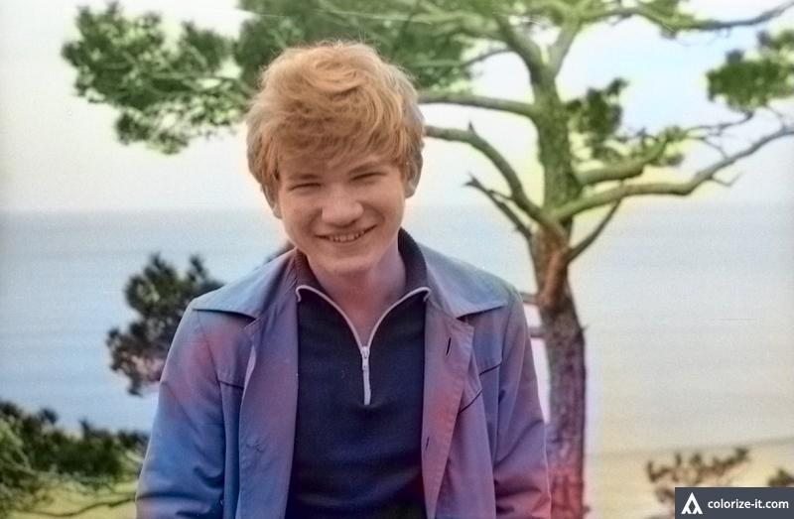сосна....
Комментарий: Фото:сосна….
Наименование папки: Легенды

Фото:сосна
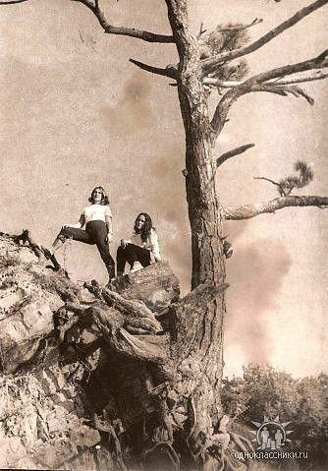сосна
Комментарий: Фото:сосна
Наименование папки: Легенды

Фото:сосна од
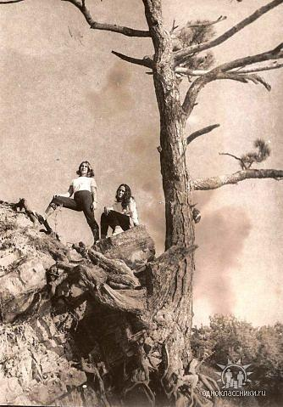сосна од
Комментарий: Фото:сосна од
Наименование папки: Легенды

